西藏自治区林草地方标准文本与编制说明编制注意事项

西藏自治区林业和草原标准化技术委员会秘书处

（2025年7月31日）

一、《标准文本》编制注意事项

1. 《标准文本》格式和内容应符合GB/T 1.1《标准化工作导则—第1部分：标准化文件的结构和起草规则》、GB/T 20000《标准化工作指南》、GB/T 20001《标准化编写规则》等系列国家标准的要求。

（1）格式应严格按照上述国家标准编写，或参照已发布的国家标准。也可采用本文附件中的模板。

（2）可使用书籍《标准化文件的起草》随书附送的“标准化文件编写工具软件（SET2020/SET2025）”进行编辑，该插件结合WORD或WPS可直接输出规范格式。

1. 《标准文本》主要内容包括但不限于以下内容：

封面

目次（1-3章列到一级，4章后列到二级标题）

前言

引言（系列标准和包含专利内容的标准需要引言，非系列标准和不含专利内容的标准不需要）

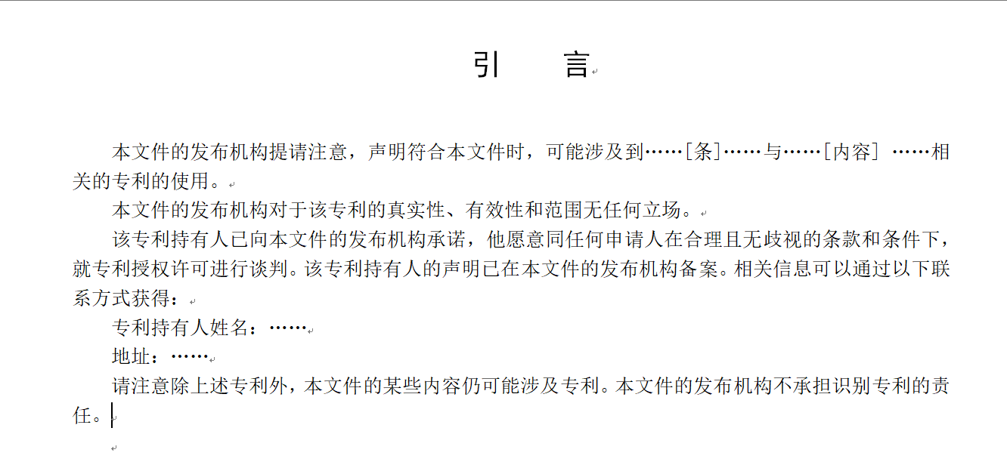

（注：专利说明格式示例，由标准化文件编写工具软件SET2025生成）

* 1. 范围
  2. 规范性引用文件
  3. 术语和定义
  4. 其他内容

附 录

参考文献（如果有，自行补充）

1. 地方标准的编号由地方标准代号、顺序号和年代号三部分组成，西藏自治区级地方标准代号为“DB54”，ICS分类号和CCS分类号编制组自行查证后填写。
2. 因申报的都是西藏地方标准，所以标准标题里一般不需要“西藏”或“西藏自治区”。
3. 标题禁止与国标、行标的标题完全一致。
4. 西藏地方标准的标题、术语和定义中均可不加英文。
5. 按标准起草、修订到发布的不同进程阶段，标准文本版次依次分为工作组讨论稿、征求意见稿、送审讨论稿、送审稿和报批稿。
6. “前言”：内容可参考相关或相似的国家标准，归口单位统一为西藏自治区林业和草原标准化技术委员会。
7. 系列标准

（1）应有“引言”，说明系列标准组成系列的原因，相互之间的关联和区别。

（2）系列标准中的相同内容，表述应统一。

（3）系列标准中的内容可以相互引用，但要核定引用的内容是能够引用的，在当前标准中是必要的。

1. “1 范围”：应包含第4、5、6……章标题的内容。
2. “2 规范性引用文件”：

（1）无特殊情况应把年份删除；

（2）其他省（自治区、直辖市）的地方标准不能作为规范性引用文件，可以作为参考文献；

（3）引用文件必须是正文中规范性引用过的，不能罗列过多无关的、未引用的；

（4）如果确实无引用文件，可以在地方标准编辑软件中选择“无规范性引用文件”的选项；

（5）规范性引用文件的顺序按照“国际标准-国家标准-行业标准”的顺序，不同行业标准按照拼音顺序排列，同一类别内按照标准编号从小到大排列。

1. “3 术语和定义”：

（1）术语是界定特定领域或专业中使用的概念，应该具有独特性，不易让人产生误解，应明确定义，应科学、简洁、准确，无需说明操作要求，应优先采用行业内最权威的标准和规范，可以引用相关标准；

（2）术语的选择按照GB/T 20000.1术语的要求，数量适宜，不能太多，正文中出现2次以上专业、不易理解的名词，需要在术语和定义里阐明；

（3）术语直接解释，无需重复“xx是指”“xx是”“xx指”等前缀词；

（4）可以在术语下另起一行标注来源，完全一致的，直接标注，应标明标号、名称、章条编号等；如果有修改，必须标注“有修改”。例：［来源：GB/T20000.1—2014,5.3，有修改］。

1. 正文：

（1）正文中不出现“本标准”“本规范”等说法，全部用“本文件”；

（2）文字叙述中，要么都写主语，要么都不写。

（3）内容如果为引用，内容不多的可直接抄写。如果内容较多，不宜大篇幅抄写，应列出引用标准的编号等（列出具体到章节的，应在规范性引用文件中列出其年份号）。

（4）注意准确使用“应”“宜”“可”等词。不应出现“考虑到”“我们认为”“建议”等主观性、模糊性词汇。

（5）出现“特殊条件”“特定要求”时，应写明具体的条件和要求。

（6）“参照XXX执行”的说法只能用于资料性材料，不能用于规范性材料。

（7）为了不在引用时产生混淆,不宜在章标题与条之间或条标题与下一层次条之间设段(称为“悬置段”)，分段要有编号。每个小标题下只有一句话的，无需分级编号，可用数字字母编号，如1）、2）、3）或a）、b）、c）。

（8）数字和单位间要空一格，单位尽量用字母。

（9）公示、字母、正体、斜体等应规范，应参照国际单位制的规范格式；公示中的角标和字母都要有注释说明。

（10）术语或单位的中英文应该统一，要么一律用中文，要么一律用字母；如果同时出现中文和英文（或字母），则中文在前。

（11）正文的最后需要有截止符，为居中横线，长度约为页面宽度的一半。

1. 技术操作类规程的技术措施应详细、具体、无歧义、可操作，应达到能够指导技术实操的深度。技术内容中涉及指标的，应给出明确范围，有指导性；同时避免只给定唯一值，范围过于局限。
2. 附录的内容应在文中提及，否则不需要。附录的表一般要有表头。

二、《编制说明》编制注意事项

1. 《编制说明》是记录标准编制过程中的重要文件，是标准文本的解释、说明、补充和延伸，涉及本地方标准但标准文本未直接体现的内容均可在《编制说明》中阐述，是帮助标准管理部门、标准审查机构及各相关方充分理解标准主体内容的辅助文件，是该地方标准在立项论证、技术审查阶段重要的佐证材料，标准起草单位及编制人员应予重视。
2. 在形成标准的征求意见稿时就应编写编制说明，以后标准送审讨论稿、送审稿、报批稿对应的编制说明应根据工作推进情况适时补充并新增内容。
3. 《编制说明》的主要内容包括但不限于以下内容要素，各要素内容应叙述完整、详实和准确，相关要求见括号内说明：

封面（包含标准名称、标准性质、项目承担单位等）

目录

一、概况

（一）任务来源（下达标准制定任务的标准化行政管理部门的立项通知，应准确引用主管部门或主管部门授权机构下达的文件及文号、项目名称与任务要求，包括主要起草单位、参加单位、项目周期等信息，确保任务信息可以追溯）

（二）标准名称

（三）标准性质（制定/修订，我区地方标准均为推荐行标准）

（四）编制单位及编制团队（充分说明编制单位及编制团队具有技术实力完成标准编制）

二、背景意义及必要性分析（修订标准时，同时应注明与原标准的不同之处，增加或删除的具体条款序号及内容，并注明修订的原因）

三、工作情况（为了制定地方标准而开展的工作，应叙述清楚标准的编制过程，通常分为初稿编制阶段、意见征求阶段、标准审查阶段、标准报批阶段等四个阶段）

（征求意见阶段，建议把挂网的截图附上。以后标准《地方标准管理办法》第十三条　起草单位应当征求有关行政主管部门以及企业事业组织、社会团体、消费者组织和教育、科研机构等方面意见，并在设区的市级以上地方标准化行政主管部门门户网站向社会公开征求意见。公开征求意见的期限不少于三十日。）

四、研究基础及可行性分析（目前已取得的成果、成效等，最好包含案例和数据；技术类的最好包含设计方案、试验过程及研究结论等内容；可附照片、证书、证明、表彰等其他佐证材料）

五、标准的主要内容及依据（说明标准的编制思路及主要内容，是标准编制说明的核心组成部分，可综合运用文字分析、图形示意、统计图表等，不能把标准文本直接抄过来，应精简、提炼。依据可包括理论或法规依据、统计分析依据、工作实践依据等，应当完整、充分，不应当笼统的使用“经验证明有效”、“实践检验合理”等模糊表述）

六、标准的编制原则（标准应格式统一、规范，应满足一致性原则、协调性原则和易用性的原则，其内容应成熟稳定、经济适用、科学先进）

七、采用国际标准和国外先进标准的程度

八、与有关的现行法律法规和标准的关系（即独特性及合规性分析，很重要，重点分析与现有强制性/推荐性国家标准、行业标准的差异点和协调性，并分析符合现行法律法规、无地方保护、限制市场竞争的情况，标准应与现行相关的法律法规和标准不矛盾、无冲突、相协调）

九、重大分歧意见的处理和依据（含标准涉及的各方征求意见情况及重大分歧的处理方式等，标准征求意见稿发放范围、数量及其代表性情况，意见汇总及分析处理情况，应说明各单位反馈的意见情况（数量），以及对意见的处理情况和对于未采纳意见的原因说明。在标准进入报批阶段时，不应再存在重大分歧意见）

十、推广应用前景

十一、贯彻地方标准的要求和措施建议

十二、废止现行有关标准的建议（首次发布的标准，此项下可填写“无”）

十三、其他说明（其他有必要提供的材料或说明、专利方面的说明）

附件（如征求意见汇总处理表、专家意见汇总处理表等）

三、其他注意事项

标准文本与编制说明相关内容要对应，编制说明中的内容可作为标准文本的依据和支持，不应存在矛盾。编制说明中的试验及结论在标准文本里应有所体现。